ООО «Международный центр научно-исследовательских проектов»
IVМеждународный конкурс исследовательских работ
Школьников «Research start 2021/2022»

Научно-исследовательская работа
«Особенности содержания богомола обыкновенного в домашних условиях»

Выполнил: Мецлер Алексей,
ученик БОУ г. Омска
«Гимназия №19» 2-2 класса
Руководитель:
Александрова Т.В.,
учитель начальных классов
БОУ г. Омска «Гимназия №19»

Омск – 2022
Содержание

- Введение………………………………………………………………...……3
- Теоретическая часть……………………………………………………...….4
- Практическая часть……………………………………………………...…..8
- Заключение………………………………………………………....………12
- Список использованной литературы……………………………..…….…13
- Приложение……...…………………………………………………………14
Введение
Тема моей работы «Особенности содержания богомола обыкновенного в домашних условиях». Выбор данной темы обусловлен тем, что все чаще в нашей области можно встретить такое насекомое, как богомол. Такая ситуация возникла в связи с повышением среднего уровня температуры на территории юга России, в том числе и юга Сибири, включая Омскую область.
Тем не менее, богомол все еще является достаточно редким насекомым в наших краях, поэтому встретив его на улице, было принято решение попробовать содержать его в домашних условиях для более подробного наблюдения и изучения.
Таким образом, цель данной работы - выяснить, возможно ли содержание богомола в искусственной среде обитания. Объект исследования – богомол обыкновенный, предмет исследования - жизненный цикл и особенности богомола как насекомого.
Задачи:
- Изучить общие характеристики насекомого;
- Узнать условия обитания и питания богомола, реализовать в домашних условиях подобные;
- Определить пол насекомого и возможность к размножению;
- Вести дневник наблюдения за подопытным насекомым;
- Оценить реальную длительность жизни взрослого насекомого в искусственной среде.
Гипотеза – богомол вполне неприхотливое насекомое, способное жить и размножаться в домашних условиях без специального оборудования и опыта содержания таких насекомых.
В реализации моего исследования мне помогали родители. Папа - в поимке и обустройстве жилища для богомола, а также в определении пола насекомого. Мама - в организации питания и дневника наблюдения, а также фото и видеоматериалов.

Теоретическая часть
В результате изучения специализированной литературы и открытых интернет-источников нам удалось узнать следующую информацию о богомолах.
Академическое название богомолу в далеком 1758 году дал великий шведский натуралист Карл Линей, обративший внимание, на то, что поза богомола, находящегося в засаде и караулящего добычу весьма похожа на позу человека, сложившего руки в молитве Богу. Из-за столь разительной похожести ученый дал насекомому латинское название «Mantis religiosa», которое буквально переводится, как «религиозный жрец», в наш же язык пришло собственно название «богомол» [5].
Строение богомола характеризуется удлиненным телом, которое отличает его от других членистоногих насекомых [1].
Богомол, пожалуй, единственный из живых существ, способный без труда повернуть свою, треугольной формы, голову на все 360 градусов. Благодаря столь полезному умению он может увидеть приближающегося сзади врага. А еще у него имеется только одно ухо на брюшке, но, несмотря на это, просто отличный слух.
Глаза богомола сложного фасеточного строения, расположены по бокам головы, но помимо них насекомое имеет еще три простых глазика над основанием усиков.
Рис. 1. Общий вид богомола Рис.2. Глаза богомола
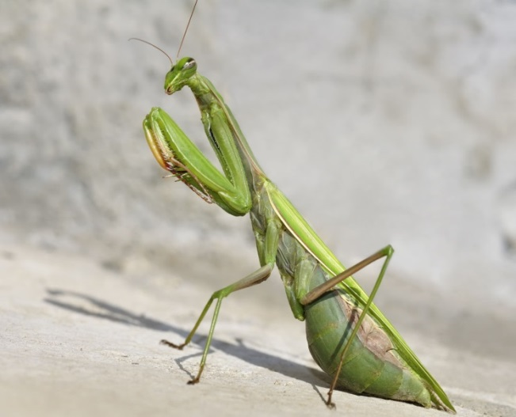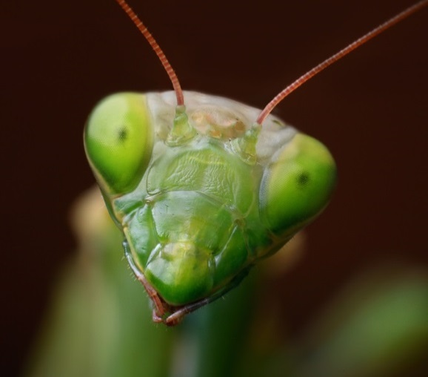
Богомолы, почти все их виды, имеют хорошо развитые крылья, но летать умеют в основном лишь самцы, самкам в силу их большего веса и размера летать труднее, нежели самцам. Крылья богомолов состоят из двух пар: передней и задней, передние служат своеобразными надкрыльями, защищающими задние крылья. Также богомольи крылья обычно имеют яркие цвета, а порой на них даже встречаются своеобразные рисунки. Но среди множества разновидностей богомолов имеется земляной богомол крыльев не имеющий вовсе.
У богомолов отлично развиты передние конечности, имеющие довольно такие непросто строение – каждая из них состоит из множества деталей: вертлуги, бедра, голени и лапки. Снизу бедра имеются большие острые шипи, расположенные в три ряда. Также шипы (правда более мелкие) есть и на голени богомола, которую на конце украшает острый, иглообразный крючок. Показательное строение лапки богомола смотрите на Рисунке 3.
Рис. 3. Строение передних конечностей
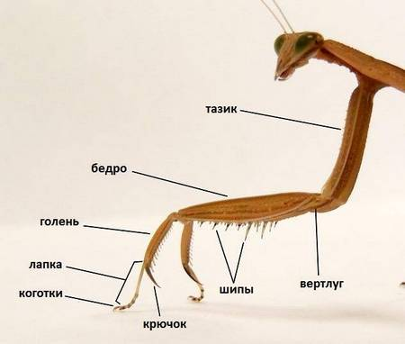

Добычу свою богомолы удерживают как раз между бедром и голенью до тех пор, пока не закончится их трапеза [3].
Богомолы - в большинстве своем обитатели тропиков и субтропиков, но несколько их видов обитают и на территории России. Один из них – обыкновенный богомол, широко распространенный в Евразии и Африке, благодаря человеку он расширил свой естественный ареал. Известны разные цветовые формы обыкновенного богомола. Зеленые богомолы держатся среди растительности, бурые и желтые – среди сухих или выгоревших от солнца растений [2].
Несмотря на то, что богомол имеет хорошо развитые конечности и крылья, он довольно часто становится добычей различных пернатых, поскольку убегать от агрессора у него выходит из ряда вон плохо. Возможно, именно по этой причине насекомое старается как можно меньше двигаться в светлое время суток, предпочитая сливаться с окружающей растительностью.
Богомол - хищник, любящий питаться, как более мелкими насекомыми, так и не боящийся нападать на добычу покрупнее даже его самого. В пищу им идут мухи, комары, пчелы, осы, шмели, бабочки, жуки, изредка его добычей становятся даже мелкие ящерицы, лягушки, птицы и некоторые мелкие грызуны [4]. Нападают богомолы обычно из засады, неожиданно хватают добычу передними лапами и не отпускают пока полностью не съедят. Сильные челюсти позволяют им съедать даже относительно большую жертву.
Спаривание богомолов в условиях дикой природы происходит обыкновенно в период с конца лета до начала осени. Самка откладывает яйца, одновременно обволакивая их специальным клейким секретом, который выделяется их особых желез. Этот секрет служит своеобразной защитной капсулой для яиц будущих богомолов и называется оотекой. Плодовитость самки зависит от ее видовой принадлежности, обычно самка способна отложить от 10 до 400 яиц за раз.
В яйцах личинки богомолов пребывают от трех недель до полугода, после чего выползают из яиц. Богомолы — насекомые с неполным превращением. Это означает, что у них отсутствует стадия куколки, как, например, у бабочек. Новорожденные особи очень похожи на взрослых, за исключением способности летать и размножаться. Неполовозрелая стадия у насекомых с неполным превращением называется нимфой, а не личинка, как у насекомых с полным превращением. Поскольку внешние хитиновые покровы не могут расти постепенно, богомол, для того чтобы расти, периодически линяет. Далее их развитие идет в довольно таки быстром темпе и примерно через 4-8 линек личинка перерождается уже во взрослого богомола (Приложение 1). Стадия взрослого насекомого называется имаго, предшествующая ей — предимаго. Именно на предимаго становится видно зачатки крыльев, они же сигнализируют о приближающейся линьке на имаго — набухают и оттопыриваются в стороны. Сама линька на имаго отличается от всех остальных, поскольку насекомому необходимо расправить крылья. После завершающей линьки богомол полностью вырос, последующих линек не будет. Через 1-4 недели насекомое достигает половой зрелости и готово к спариванию.
Продолжительность жизни обыкновенного богомола составляет порядка 6 месяцев. Чаще всего богомолы, перед наступлением зимы откладывают яйца и умирают. Новые богомолы зимуют находясь в стадии яиц. Взрослая особь богомола живёт от 2 до 5 месяцев [6].

Практическая часть
Узнав так много интересного, перейдем к практической части моей работы. 22 июля 2021 года мой папа нашел на окне своего кабинета обыкновенного богомола и, так как увлекаюсь животным миром, решил отнести мне в подарок, поместив в контейнер.
Рис. 4. Богомол на окне кабинета
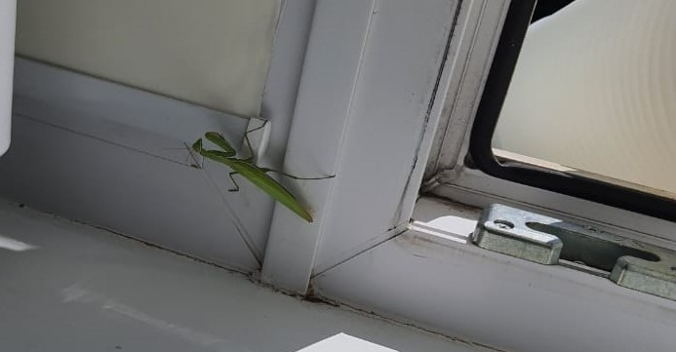
Для проведения эксперимента по содержанию его в домашних условиях, было решено использовать в качестве террариума пустующий аквариум из-под рыбок с каменистым грунтом на дне. Сверху аквариум мы закрыли москитной сеткой для защиты и свободного доступа кислорода, также из сетки соорудили две горки-лестницы от верха до низа аквариума. Далее неоднократно добавляли свежие ветки с листвой в террариум, для создания схожих с природой условий. Аквариум (далее террариум) поставили в моей комнате на столе с боку, так как стол стоит у окна. Окна выходят на юго-запад и после обеда всегда очень солнечно, таким образом в террариуме было достаточно света, но не прямые солнечные лучи, во избежание перегрева.
Богомол большую часть времени проводил на сетке-крыше террариума, по лестницам и веткам перемещался редко. В ходе наблюдения, насекомое подолгу находилось в одном положении на одном месте и не проявляло особой активности, что является нормальным поведением для богомола.

Рис. 5. Богомол на сетке террариума
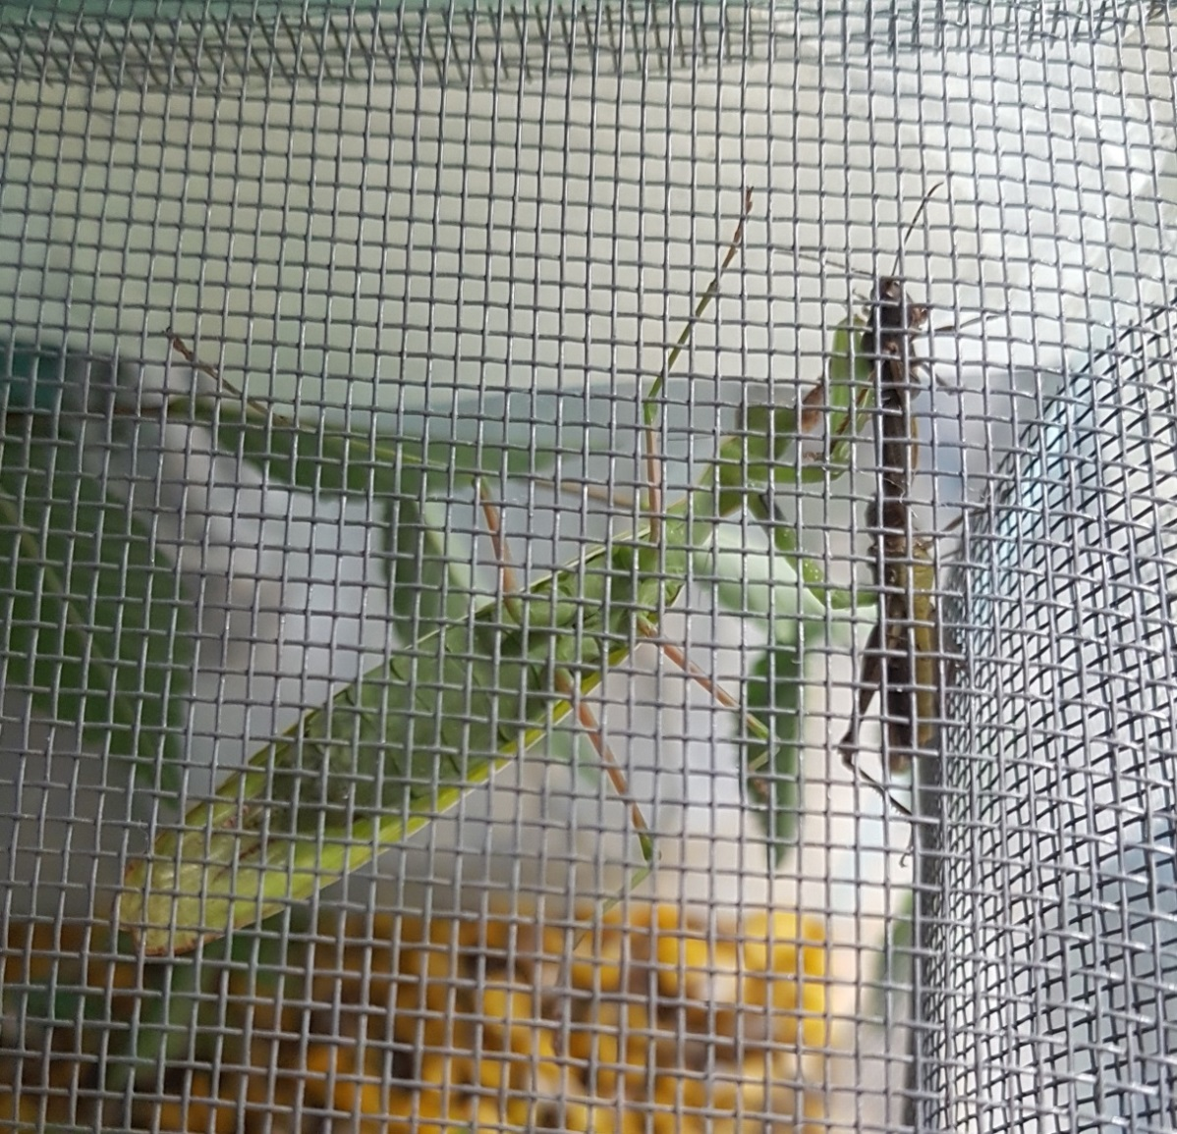
При ближайшем изучении богомола, было установлено, что исследуемый объект – самка. Так как богомол был достаточно крупный, порядка 7 см в длину и имел 6 борозд на брюшке, что указывает на женский пол особи (у самцов их 8). Богомолу дали имя Мелисса.
Наличие крыльев и размер насекомого указывали на то, что это уже взрослая особь (имаго), соответственно кормить было решено другими насекомыми достаточных размеров. В ходе исследования мы вели дневник питания богомола, который оформили в виде таблицы (Приложение 1). В результате чего стало очевидно, что кузнечики являются оптимальной пищей для данного насекомого. Во-первых, их легко было добыть на улице в летнее время года, во-вторых, они активно прыгали в террариуме и богомол быстро их ловил и ел.

Рис. 6. Богомол ест кузнечика
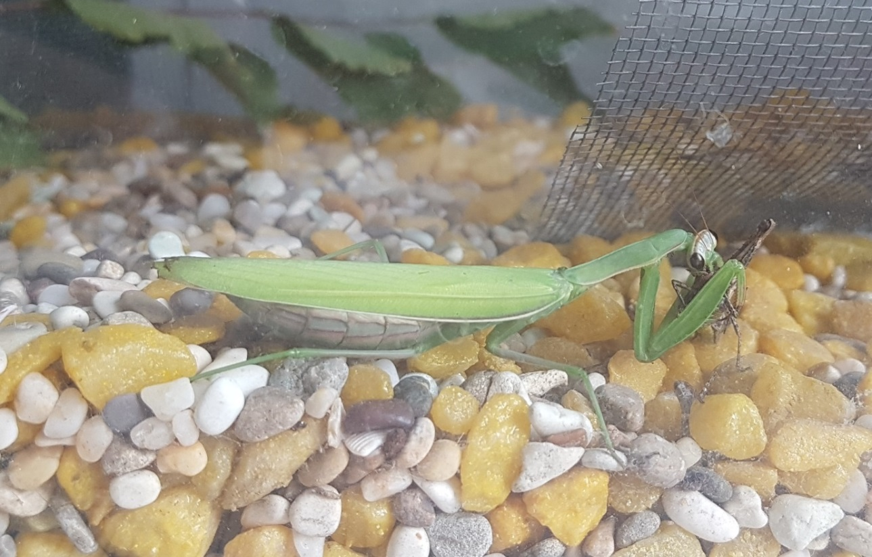
Примерно через месяц содержания богомола в домашних условиях (23.08.2021), было обнаружено заметное утолщение брюшка насекомого, в результате появилась кладка яиц (оотека) на сетке в террариуме. Изначально оотека была белого цвета, постепенно потемнела до коричневого. В отсутствие самца-богомола, было очевидно, что яйца не оплодотворены и нежизнеспособны. В дальнейшем Мелиссой было отложено еще две кладки яиц (06.09.2021 и 20.09.2021).
Рис. 7. Кладка яиц богомола
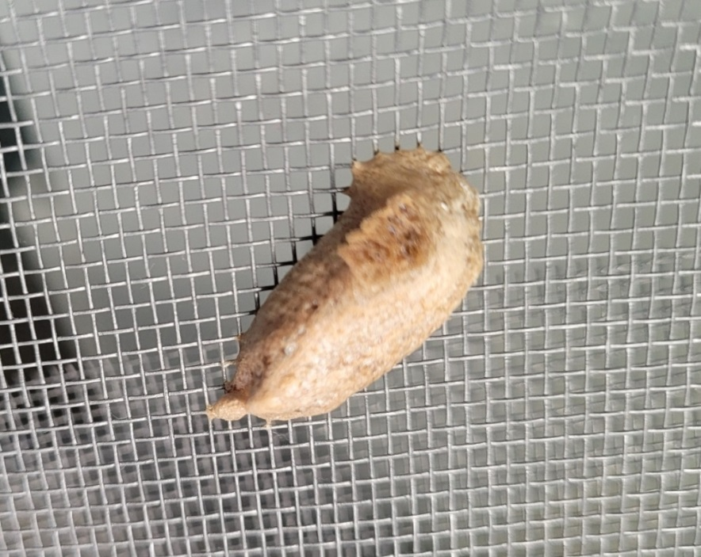
С наступлением осени и похолоданием кузнечиков добывать стало проблематично, поэтому было решено попробовать кормить богомола сверчками, так как их можно было купить живыми и в нужном количестве. Богомол не сразу ловил сверчков, так как они мало передвигались по террариуму и прятались, кроме того пытались грызть кладки с яйцами.
К концу сентября (через два месяца содержания в домашних условиях) стало заметно ухудшение состояния насекомого: богомол стал падать с крышки террариума и большую часть времени стал проводить на дне, вел себя вяло и неактивно, убитых сверчков не ел полностью, а в последние дни жизни вообще перестал охотиться и есть. 03.10.2021 - богомол умер и был захоронен на даче. Эксперимент завершился.
Рис. 8. Богомол, последнее фото
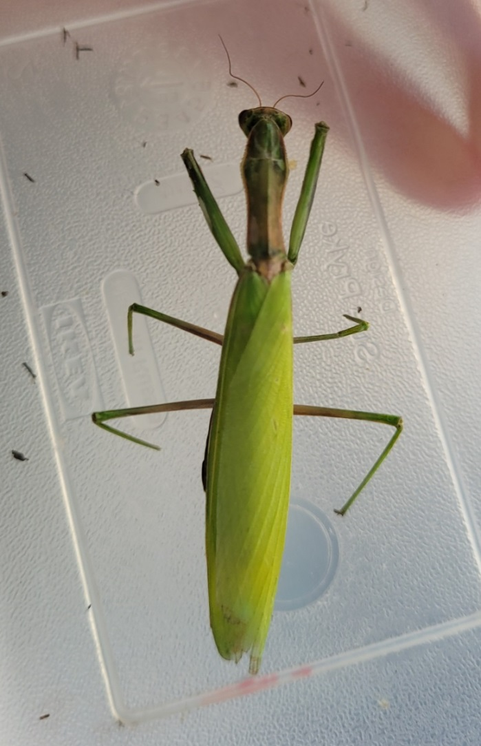

Заключение
Итак, мы считаем, что цель работы в оценке способности богомола жить в искусственной среде достигнута. Поставленные задачи выполнены:
- Мы изучили общие характеристики и выяснили, что богомол – интересный и необычный вид насекомого для наших природных условий, имеющие специфические особенности строения тела и поведения;
- Содержать найденного в природе богомола реально в домашних условиях, не имея специального опыта и оборудования. Кормить богомола в теплое время года можно пойманными на улице кузнечиками и другими насекомыми, что также не составляет особого труда. То есть данное насекомое достаточно неприхотливое;
- Определить пол насекомого стало возможно после изучения особенностей строения. Кроме того, очевидно, что богомол способен размножаться в домашних условиях, вероятность выведения жизнеспособного потомства при наличия самца достаточна велика;
- Взрослый богомол, пойманный в середине лета, прожил в искусственной среде 75 дней, что является достаточно большим сроком и соответствует среднему сроку жизни взрослого насекомого.
Таким образом, наша гипотеза подтвердилась и, при желании, богомол вполне может стать домашним питомцем и успешно жить в искусственной среде без вреда для его состояния с возможностью разведения (в теории).

Список использованной литературы
- Мир животных. Рассказы о насекомых / Игорь Иванович Акинушкин. – Москва: Издательский дом Мещерякова, 2017. – с. 55-57.
- Насекомые / Травина И.В. / научно-популярное издание – М.: РОСМЭН, 2013. – с. 54-55.
- Прекрасные и опасные: насекомые, пауки, скорпионы и прочие/Лауманн М., Шмитт К.; пер. с нем. В. Скворцова. – М.: Редкая птица, 2016. – с. 27-28.
- Https://givotniymir.ru/bogomol-nasekomoe-obraz-zhizni-i-sreda-obitaniya-bogomola.
- Https://www.poznavayka.org/zoologiya/bogomol-nasekomoe-inoplanetyanin.
- Htps://kratkoe.com/kak-zimuyut-bogomolyi.

Приложение 1
Дневник наблюдений за богомолом
Дата | Действие | Результат | Примечание
22.07.21 | Дали клопа-солдатика | Не съел
23.07.21 | Дали 2 мотылька | Съел одного
25.07.21 | Дали кузнечика | Съел
26.07. 21 | Дали кузнечика | Съел
30.07.21 | Дали кузнечика | Съел
01.08.21 | Дали кузнечика и бабочку | Съел
05.08.21 | Дали 2 кузнечика | Съел
08.08.21 | Дали 2 кузнечика | Съел
12.08.21 | Дали 2 кузнечика | Съел
13.08.21 | Дали кузнечика | Съел
14.08.21 | Дали кузнечика | Съел
16.08.21 | Дали 2 кузнечика | Съел
20.08.21 | Дали 2 кузнечика | Съел
22.08.21 | Дали 2 кузнечика | Съел
25.08.21 | Дали 2 кузнечика | Съел
28.08.21 | Дали кузнечика | Съел
31.08.21 | Дали кузнечика | Съел
03.09.21 | Дали кузнечика | Съел
04.09.21 | Дали кузнечика | Съел
06.09.21 | Дали стрекозу | Съел
08.09.21 | Дали сверчка | Съел | Съел 09.09.21
09.09.21 | Дали сверчка | Съел | Съел 11.09.21
14.09.21 | Дали кузнечика | Съел
16.09.21 | Дали кузнечика | Съел | Съел 17.09.21
20.09.21 | Дали сверчка | Съел
23.09.21 | Дали сверчка | Убил, но не съел
26.09.21 | Дали сверчка | Убил, но не съел
03.10.21 | Умер

Приложение 2
Стадии роста богомола
